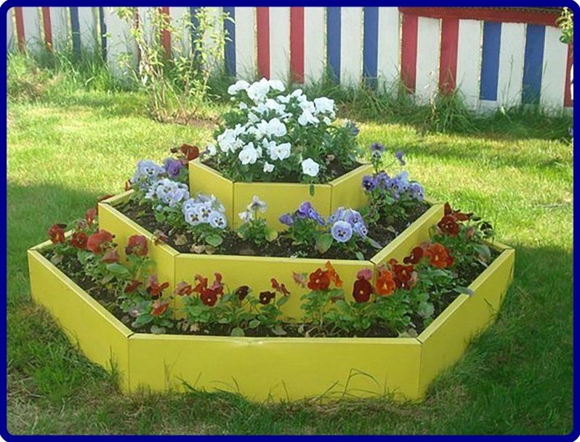
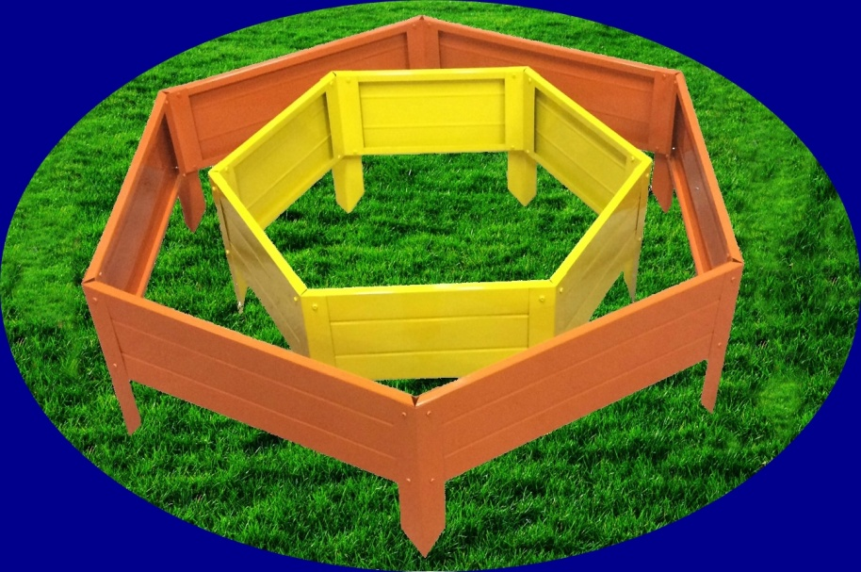

«Пирамида»
«Схема сборки клумбы»

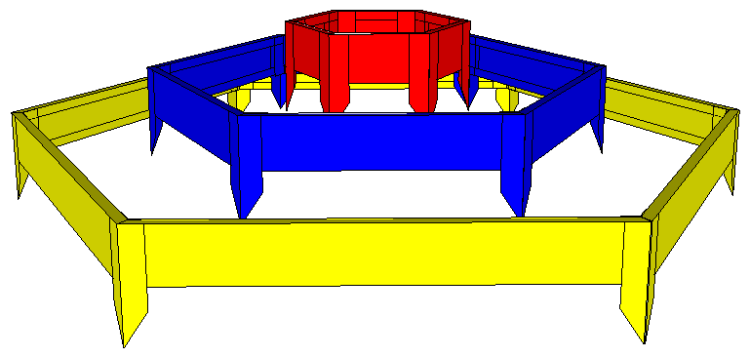
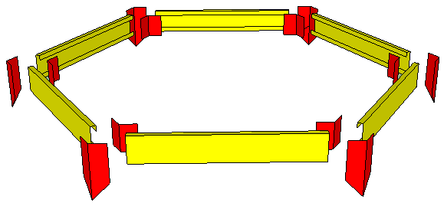

«Вид с верху»

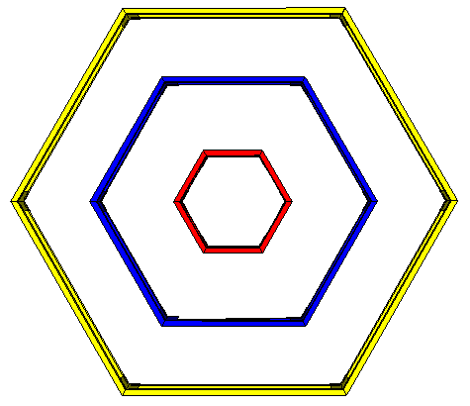

Цена клумбы с высотой борта 190 мм
Наименование  изделия | Цинк |  | Заводской металл | Окрас по каталогу RAL в любой цвет
 | S  0.5мм | S  0.7мм | RAL-цвет  (6005,8017,3005,5005 и.т.д)  S-0.5мм | С 1-ой стороны |  | С 2-х сторон
 |  |  |  | S  0.5мм | S  0.7мм | S  0.5мм | S  0.7мм
Клумба 6-ти угольная Диаметр D-600  Комплектация: Панель боковая (300мм)=6 шт  Угол наружный =6шт, Угол внутренний =6шт, Саморезы окрашенные в цвет грядки =48шт | 490 | 634 | 590 | 662 | 806 | 834 | 978
Клумба 6-ти угольная Диаметр D-1200  Комплектация: Панель боковая (600мм)=6 шт  Угол наружный =6шт, Угол внутренний =6шт, Саморезы окрашенные в цвет грядки =48шт | 705 | 935 | 864 | 975 | 1204 | 1242 | 1472
Клумба 6-ти угольная Диаметр D-1800  Комплектация: Панель боковая (900мм)=6 шт  Угол наружный =6шт, Угол внутренний =6шт, Саморезы окрашенные в цвет грядки =48шт | 929 | 1243 | 1146 | 1297 | 1610 | 1664 | 1978
Примечание : изготавливаем клумбы и грядки по любым размерам заказчика и красим в любой цвет по каталогу RAL

Наименование | Цена за 1 шт | Вид | Наименование | Цена за 1 шт | Вид
1)Угол  наружный | 40руб | 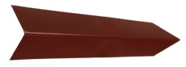 | 3)Панель  торцевая |  | 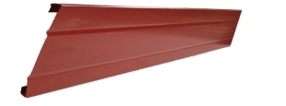
2)Ножка  усилительная | 40руб | 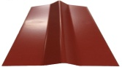 | 4)Панель  боковая |  | 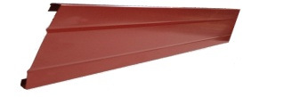
7)Угол  внутренний | 40руб | 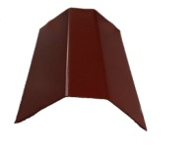 | 8) Саморезы окрашенные в цвет грядки | 2 руб | 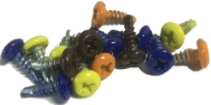

Цена клумбы с высотой борта 250 мм
Наименование  изделия | Цинк |  | Заводской металл | Окрас по каталогу RAL в любой цвет
 | S  0.5мм | S  0.7мм | RAL-цвет  (6005,8017,3005,5005 и.т.д)  S-0.5мм | С 1-ой стороны |  | С 2-х сторон
 |  |  |  | S  0.5мм | S  0.7мм | S  0.5мм | S  0.7мм
Клумба 6-ти угольная Диаметр D-600  Комплектация: Панель боковая (300мм)=6 шт  Угол наружный =6шт, Угол внутренний =6шт, Саморезы окрашенные в цвет грядки =48шт | 547 | 716 | 665 | 745 | 915 | 943 | 1112
Клумба 6-ти угольная Диаметр D-1200  Комплектация: Панель боковая (600мм)=6 шт  Угол наружный =6шт, Угол внутренний =6шт, Саморезы окрашенные в цвет грядки =48шт | 820 | 1092 | 1008 | 1140 | 1411 | 1460 | 1730
Клумба 6-ти угольная Диаметр D-1800  Комплектация: Панель боковая (900мм)=6 шт  Угол наружный =6шт, Угол внутренний =6шт, Саморезы окрашенные в цвет грядки =48шт | 1102 | 1482 | 1365 | 1547 | 1927 | 1991 | 2371
Примечание : изготавливаем клумбы и грядки по любым размерам заказчика и красим в любой цвет по каталогу RAL

